Сабантуй.
Максат. Татар халкының милли бәйрәме – Сабантуй турында белешмә бирү. Ял итү, бәйрәмне күңелле итеп үткәрү. Дуслык, бердәмлек хисе тәрбияләү.
Алып баручы: Соңгы елларда халыкның туган җиренә, милли мәдәниятенә игътибары көчәя бара. Бу исә балаларда кече яшьтән үк ана теленә, үз милләтенең традицияләренә мәхәббәт, ихтирам тәрбияли. Шушы максаттан балалар бакчаларында һәм мәктәпләрдә элек-электән килгән милли бәйрәмнәрне билгеләп үтү дә зур әһәмияткә ия.
Милли бәйрәмнәр халыкны милләт итеп берләштерә торган чараларның берсе.Аларда өлкәннәр дә теләп катнаша, алар кеше күңелендә бик озак саклана. Сабантуй, әнә шулай хәтергә кереп кала торган бәйрәмнәрнең берсе.Сабантуй татар халкының милли бөйрәме. Сабантуй – ул хезмәт бәйрәме, Сабантуй – ул дуслык бәйрәме.
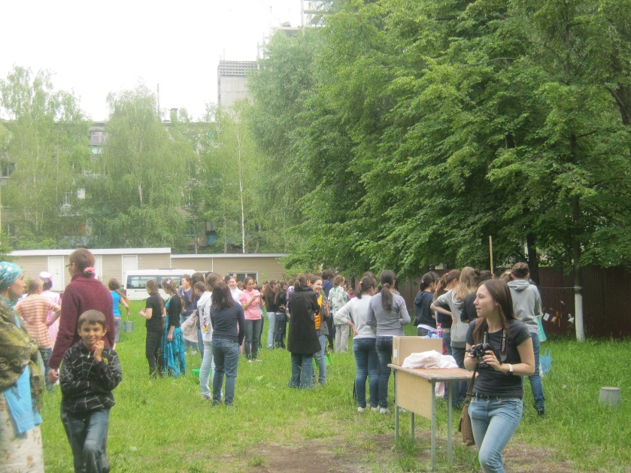
Алып баручы: Кадерле укучылар, хөрмәтле кунаклар, хәерле көн! Без бүген татар халкының милли бәйрәме Сабантуена җыелдык. Сабантуй – ул хезмәт бәйрәме, Сабантуй – ул дуслык бәйрәме!
Котлы булсын Сабантуйлары!Шатлыклар күңелебездә! Ал кояш күгебез.Сабантуй бүген бездә
Кашык кабып авызга, Йөгерегез тизрәк. Күрик әле, бу ярышта, Кайсыгыз җитезрәк? Йомырка салынган кашыкны авызга кабып йөгерү. (Җиңүчеләрне бүләкләү)
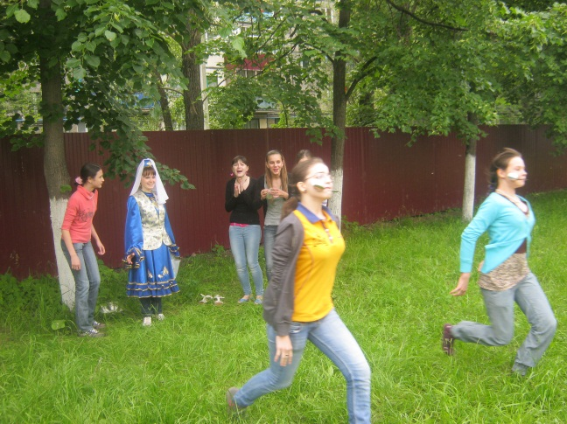
Кемнәр өлгер, кемнәр җитез, Минем янга килегез. Әйдә, карыйк ярышып, Капчык киеп чабышып.
Капчык киеп йөгерү. (Җиңүчеләрне бүләкләү)
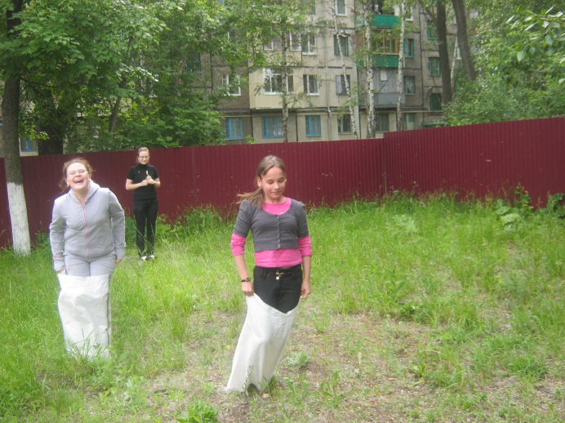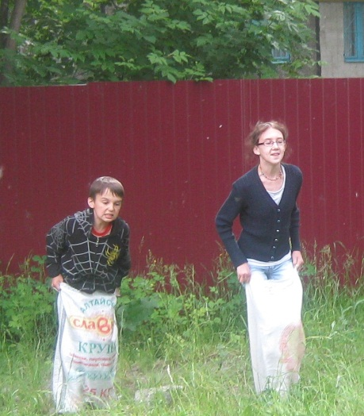
Аркан тартышу. (Җиңүчеләрне бүләкләү)
Кызлар килә күрегез, Сулар алып кашыкка. Күзәтегез, әйтегез,Су тулганмы савытка?!
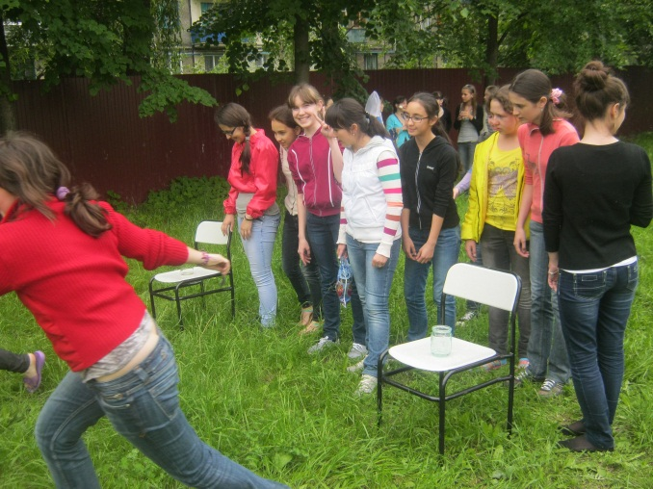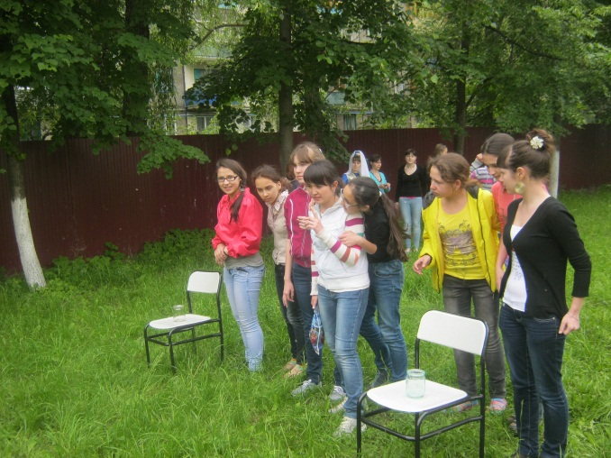
Кашык белән белән су ташу ярышы. (Җиңүчеләрне бүләкләү)
Тезелешеп басыйк та без, Йөгерешик, чабышыйк. Җиңүчегә иң шәп бүләк, Артка һич тә калышмыйк.
Алып баручы: Сабантуйның иң дулкынландыргыч вакыты җитте. Укучылар барыгыз да бүген ярыштыгыз, үзегезнең көчегезне сынадыгыз һәм җиңүчеләр бүләкләр алды. Шушының белән Сабантуйны тәмамлыйбыз. Алда әле безнең
бәйрәмнәребез дәвам итә. Бәйрәмнәр котлы булсын!